# BAB III METODOLOGI PENELITIAN

# Lokasi Penelitian

Penelitian ini dilaksanakan di KUA Kecamatan Pantai Cermin yang beralamat di Dusun III Desa Besar II Terjun Kecamatan Pantai Cermin Kabupaten Serdang Bedagai dengan titik koordinat Google Maps3°37'53.1"N 98°58'49.8"E Latitude,3.6314070358332935 Longitude,98.98049708051563

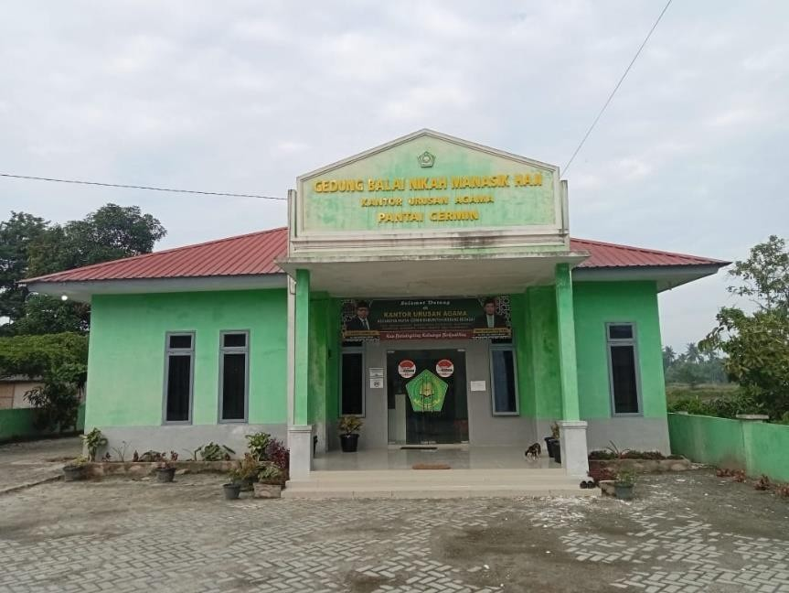

Gambar 1: Lokasi Penelitian ( KUA Kec.Pantai Cermin Kab.Serdang Bedagai )

Kamis,tanggal 21 Desember 2023,Pkl 09.00 ( Dokumen Pribadi )

77

# Jenis Penelitian

Jenis penelitian ini adalah dengan menggunakan pendekatan empiris, yang

berfokus meneliti suatu fenomena atau keadaan dari objek penelitian secara detail

dengan menghimpun kenyataan yang terjadi dan mengembangkan konsep yang

ada,metode empiris juga dipergunakan untuk menganalisis hukum bukan semata- mata sebagai suatu perangkat aturan perundang-undangan yang bersifat normatif belaka, akan tetapi hukum dilihat sebagai perilaku masyarakat yang menggejala dan mempola dalam kehidupan masyarakat, selalu berinteraksi dan berhubungan dengan aspek kemasyarakatan seperti politik, ekonomi, sosial dan budaya. Berbagai temuan lapangan yang bersifat individual akan dijadikan bahan utama dalam mengungkapkan permasalahan yang diteliti dengan berpegang pada ketentuan yang normatif. Dengan kata lain hukum merupakan variabel independen yang mempengaruhi perilaku masyarakat sebagai variabel dependennya 94,maka dengan ini dituntut keterlibatan peneliti secara aktif dalam pengumpulan data penelitian.

Kemudian menggali informasi terkait strategi implementasi Bimbingan Perkawinan (BIMWIN) oleh KUA dalam menekan angka perceraian di Kecamatan Pantai Cermin Kabupaten Serdang Bedagai. Strategi ini adalah memberikan layanan bimbingan perkawinan dalam membangun kesadaran masyarakat terhadap keluarga sakinah, juga berkenaan dengan cara merencanakan, mengembangkan, melaksanakan dan menilai pengembangan yang terjadi dalam sistem pelaksanaan bimbingan dan penyuluhan KUA dan BP4 bagi

94Erry Agus Priyono, Materi Perkuliahan Matakuliah Metodologi Penelitian Hukum, (Semarang:UNDIP, 2003), halaman 12.

calon pengantin mulai dari upaya perencanaan bimbingan Badan Penasihatan Pembinaan dan Pelestarian Perkawinan (BP4) dan KUA dalam upaya membangun kesadaran masyarakat terhadap perkawinan sakinah di Kecamatan Pantai Cermin**.** Upaya pelaksanaan bimbingan Badan Penasihatan Pembinaan dan Pelestarian Perkawinan (BP4) dan KUA dalam upaya membangun kesadaran masyarakat terhadap perkawinan sakinah di Kecamatan Pantai Cermin**.** Faktor penghambat dan pendukung adanya bimbingan Badan Penasihatan Pembinaan dan Pelestarian Perkawinan (BP4) dan KUA dalam upaya membangun kesadaran masyarakat terhadap perkawinan sakinah di Kecamatan Pantai Cermin dan Evaluasi bimbingan Badan Penasihatan Pembinaan dan Pelestarian Perkawinan (BP4) dan KUA dalam upaya membangun kesadaran masyarakat terhadap perkawinan sakinah di Kecamatan Pantai Cermin.

# Sumber Data

Sumber data utama dalam penelitian empiris adalah kata-kata dan tindakan*,* selebihnya adalah data tambahan seperti dokumen dan lain-lain (yang dimaksud lain-lain di sini adalah berupa foto-foto, arsip dan file) sebagai sarana dukung untuk menguatkan penelitian dan sumber data yang sebenarnya. Terutama yang berkenaan dengan efektivitas atau kegiatan perilaku kegiatan-kegiatan yang dilakukan atau dilaksanakan oleh KUA dan BP4 Kecamatan Pantai Cermin Kabupaten Serdang Bedagai dalam pengembangan layanan bimbingan mulai penerapan, perencanaan, pelaksanaan dan evaluasi dalam membangun kesadaran masyarakat akan pentingnya keluarga sakinah. Dengan demikian, data yang

dibutuhkan dalam penelitian ini penulis kumpulkan dari beberapa sumber sebagai berikut:

* 1. Kepala Kantor Urusan Agama Pantai Cermin
  2. Staff KUA dan Pengelola BP4
  3. Penyuluh Agama Islam Non PNS
  4. Masyarakat (calon pengantin)

Menurut Lexy J Moleong bahwa sumber data utama biasanya melalui wawancara atau pengamatan berperan serta merupakan hasil usaha gabungan dari kegiatan melihat, mendengar, dan bertanya.95. Oleh karenanya peneliti dalam tesis ini menggunakan metode penelitian dan sumber data berdasarkan hasil dari apa yang telah dilaksanakan pada awal atau pra-*research* (penelitian). Yang dimaksud dengan sumber data dalam penelitian adalah subjek darimana data dapat diperoleh. Apabila peneliti menggunakan kuesioner atau wawancara dalam pengumpulan datanya, maka sumber data disebut responden, yaitu orang yang merespon atau menjawab pertanyaan-pertanyaan peneliti, baik pertanyaan tertulis maupun lisan.

Apabila peneliti menggunakan teknik observasi, maka sumber datanya bisa berupa benda, gerak atau proses sesuatu. Peneliti yang mengamati tumbuhnya jagung, sumber datanya adalah jagung, sedang objek penelitiannya adalah pertumbuhan jagung. Apabila peneliti menggunakan dokumentasi, maka dokumen

atau catatanlah yang menjadi sumber data, sedang isi catatan subjek penelitian atau variable penelitian.96

# Teknik Pengumpulan Data

Teknik pengumpulan data dalam penelitian empiris ini yakni dengan pengamatan, wawancara, dan studi dokumen. Teknik pengumpulan data dalam penelitian ini diambil dari dua sumber yakni sumber utama dan sumber primer yang dalam hal ini bisa melalui kepala Kantor Urusan Agama dan staf BP4 di kmenterian agama Kabupaten Serdang Bedagai dan data yang diperoleh masuk dalam kategori data primer. Dalam penelitian kualitatif, sumber data yang utama dicatat melalui catatan tertulis, *casset recorder* untuk merekam, atau kamera untuk pengambilan foto, yang kesemuanya itu untuk mendukung penelitian. Sumber kedua berupa aturan tertulis, data, tabel, gambar dan sebagainya yang kita kategorikan sebagai sumber atau data sekunder yang berfungsi untuk mendukung data primer. Menurut Lexy J, Moleong,sumber data dapat dibedakan menjadi empat jenis, yakni: 97

1. Kata-kata dan tindakan

Kata-kata dan tindakan orang-orang yang diamati atau diwawancarai merupakan sumber data utama dicatat melalui catatan tertulis atau melalui perekaman video/tapes, pengambilan foto atau film. Pencatatan sumber data utama melalui wawancara atau pengamatan merupakan hasil usaha

96Suharsimi Arikunto, *Prosedur Penelitian, Suatu Pendekatan Praktek* Cet.IV. (Jakarta: Rineka Cipta, 1993), h. 172.

gabungan dari kegiatan melihat, mendengar dan bertanya. Maksudnya adalah bahwa seluruh kegiatan dalam pengamatan tesis ini adalah melampirkan seluruh kegiatan-kegiatan pendukung melalui foto, data, file- filenya dimuat dalam data lampiran tesis.

1. Sumber tertulis

Dilihat dari segi sumber data, bahan tambahan yang berasal dari sumber tertulis dapat dibagi atas sumber buku, majalah ilmiah,sumber dari arsip, dokumen pribadi dan dokumen resmi.

1. Foto

Foto menghasilkan data deskriptif yang cukup berharga dan sering digunakan untuk menelaah segi-segi subjektif dan hasilnya sering dianalisis secara induktif. Ada dua kategori foto yang dapat dimanfaatkan dalam penelitian kualitatif, yaitu foto yang dihasilkan orang dan foto yang dihasilkan oleh peneliti sendiri.

Sumber data utama diarahkan pada perilaku, peristiwa atau perkataan yang berhubungan dengan layanan bimbingan oleh KUA dan BP4 dalam membangun kesadaran akan pentingnya keluarga sakinah di Kecamatan Pantai Cermin, yang terdiri dari Kepala KUA, staf KUA dan masyarakat (calon pengantin). Hal ini dilakukan peneliti demi melengkapi pelaksanaan studi lapangan yang pada dasarnya membutuhkan satu konsep, yakni ketelitian. Hal ini dimaksudkan agar tidak terjadi ketimpangan-ketimpangan pada kemudian harinya. Dengan bahasa yang agak berbeda boleh dikatakan bahwa kegiatan penelitian ini melibatkan semua pihak dalam penguatan layanan bimbingan (termasuk di dalamnya

BIMWIN) oleh KUA dan BP4 dalam membangun kesadaran akan pentingnya keluarga sakinah di Kecamatan Pantai Cermin.

Menurut Burhan Bungin bahwa pengumpulan data empiris menggunakan pengamatan yang umumnya digunakan dari tradisi seperti wawancara bertahap dan mendalam (*in-depth, interview*), observasi partisipasi (*participant observer*) dan lain-lain pada dasarnya, metode-metode pengumpulan data dalam penelitian empiris sekaligus juga adalah metode analisis data, dengan kata lain prosedur metodis sekaligus juga adalah strategi analisis data itu sendiri, sehingga proses pengumpulan data juga sekaligus adalah proses analisis data.98

Pengumpulan data yang dilakukan dalam penelitian ini menggunakan teknik yang disesuaikan dengan situasi dan kondisi di lapangan penelitian. Antara lain dengan teknik wawancara dan dokumentasi. Penjelasan dari kedua teknik ini adalah:

**1. Wawancara**

*Wawancara* adalah usaha mengumpulkan informasi dengan mengajukan sejumlah pertanyaan secara lisan untuk dijawab secara lisan pula. Ciri utama dari *wawancara* adalah kontak langsung dengan tatap muka (*face to face relationship)* antara si pencari informasi (*Interview atau information hunter)* dengan sumber informasi.99

98Burhan Bungin, *Penelitian Kualitatif: Komunikasi, Ekonomi, Kebijakan Publik, dan Ilmu Sosial Lainnya,* Edisi kedua Cet.V. (Jakarta:PT Prenada Media Group, 2011), h. 79.

99Nawawy Hadari, *Metode Penelitian Sosial* Cet I*.* (Yogyakarta: Gajah Mada University

*Wawancara* juga adalah “sebuah dialog yang dilakukan oleh pewawancara untuk memperoleh informasi dari terwawancara.100Wawancara terhadap informan sebagai sumber data dan informasi dilakukan dengan tujuan penggalian informasi tentang fokus penelitian. Menurut Bogdan dan Biklen, wawancara adalah percakapan yang bertujuan, biasanya antara dua orang (tetapi kadang-kadang lebih) yang diarahkan oleh salah seorang dengan maksud memperoleh keterangan.

Dengan kata lain, wawancara dilakukan untuk mengkonstruksi mengenai orang, kejadian, kegiatan, organisasi, perasaan, motivasi, tuntutan, kepedulian dan lain-lain kebulatan, merekonstruksi kebulatan-kebulatan demikian sebagai yang dialami masa lalu; memproyeksikan kebulatan-kebulatan sebagai yang telah diharapkan untuk dialami pada masa yang akan datang dalam memperifikasi, mengubah dan memperluas informasi yang diperoleh dari orang lain baik manusia maupun bukan manusia, dan memperivikasi, mengubah dan memperluas konstruksi yang dikembangkan oleh peneliti sebagai pengecekan.101.

Secara garis besar ada dua macam pedoman wawancara;

1. Pedoman wawancara tidak terstruktur, yaitu pedoman wawancara yang hanya memuat garis besar yang akan ditanyakan. Tentu saja kreativitas pewawancara sangat diperlukan, bahkan hasil wawancara dengan jenis pedoman ini lebih banyak tergantung dari pewawancara. Pewawancaralah

100Suharsimi Arikunto, *Prosedur Penelitian, Suatu Pendekatan Praktek* Cet.IV. (Jakarta: Rineka Cipta, 1993), h. 28.

101Salim dan Syahrum, *Metodologi Penelitian Yuridis Empiris* Cet III. Bandung: Cita

sebagai pengemudi jawaban responden, jenis *wawancara* ini cocok untuk penelitian kasus.

1. Pedoman wawancara terstruktur, yaitu pedoman wawancara yang disusun secara terperinci sehingga menyerupai *check-list.* Pewawancara tinggal membubuhkan tanda *check* pada nomor yang sesuai.

Dalam penelitian ini penulis menggunakan pedoman wawancara terstruktur, yakni wawancara dengan:

* 1. Kepala KUA Kecamatan Pantai Cermin
  2. Pengelola BP4
  3. Para staf KUA Kecamatan Pantai Cermin
  4. Penyuluh Agama Islam Non PNS wilayah kerja Kecamatan Pantai Cermin dan
  5. Masyarakat (calon pengantin)

**2. Dokumentasi**

Dokumentasi adalah salah satu metode pengumpulan data yang digunakan dalam metodologi penelitian sosial. Pada intinya metode dokumentasi adalah metode yang digunakan untuk menelusuri data historis. Dengan demikian, pada penelitian sejarah, maka bahan dokumentasi memegang peranan yang sangat penting.102Dokumentasi adalah pengumpulan, pengolahan dan penyimpanan informasi di bidang pengetahuan.103Dokumen ialah setiap bahan tertulis atau film. Dokumen biasanya dibagi atas dua jenis yakni dokumen pribadi dan dokumen

resmi.

102*Pengantar Metodologi Research Sosial.* (Bandung: Alumni, t.t), h. 170.

103Salim dan Syahrum, *Metodologi Penelitian* Cet III. Bandung: Cita Pustaka Media.2007), h. 120.

# Teknik Pengolahan Data

Menurut Burhan Bungin bahwa semua teknik pengolahan data empiris berkaitan erat dengan metode pengumpulan data berupa wawancara ataupun *focus group discussion.* Bahkan terkadang suatu teori yang dipilih berkaitan erat secara teknis dengan metode pengumpulan data dan metode analisis data.

Karena suatu teori biasanya pula menyediakan prosedur metodis dan prosedur analisis data, maka pengumpulan data dilakukan wawancara melalui tradisi teknik analisis data.104

Oleh karenanya dalam hal ini peneliti/penulis memilih teknik pengolahan data apa yang digunakan sesuai dengan kecocokannya dengan objek penelitian. Dalam arti kata bahwa kejadian yang dilakukan dalam pengolahan data sesuai dengan keinginan prosedural dalam tahap penganalisisan yang baik, seperti metode pengumpulan data. Teknik pengolahan data yang digunakan dalam penelitian ini adalah teknik pengolahan yang merangkum temuan temuan secara langsung dan melalui tahapan wawancara pada pihak pihak terkait105.

104Burhan Bungin, *Penelitian empiris: Komunikasi, Ekonomi, Kebijakan Publik, dan Ilmu Sosial Lainnya,* Edisi kedua Cet.V. (Jakarta:PT Prenada Media Group, 2011), h. 79.

105Matthew B,Miles dan A.Michael Huberman.*Analisis Data Kualitatif* Terj. Cecep Rohendi Rohidi. Jakarta: UI-Press, 1992), h. 16.